**GRAZIELA GOMES DE CASTRO**

Rua Mineiro Agenor Lindner, 211 – N. Senhora Conceição – Charqueadas / RS

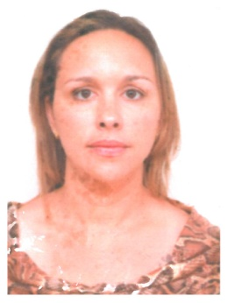Fones*: (51) 9681.5901*

***DADOS PESSOAIS***

Data de Nascimento: 25/09/1985

Nacionalidade: Brasileira

Estado Civil: Solteira

***ESCOLARIDADE***

- Ensino Médio Completo

**CURSOS DE CAPACITAÇÃO**

**Auxiliar de Laboratório**

Athena

**Eletromecânica(3° Semestre)**

CNEC Charqueadas

***EXPERIÊNCIAS PROFISSIONAIS***

**Lanzarini & Dummer Ltda**

Balconista

Período: 01/03/2014 até o momento

**FF Comércio Varejista de Combustíveis e Lubrificantes Ltda**

Frentista

24/06/2013 á 21/01/2014

**Elétrica Delfin Ltda**

Operadora de Caixa

04/05/2012 à 28/12/2012